Определение мгновенных параметров электрического режима с повышенной частотой дискретизации
А. С. Бердин¹, А. А. Дмитриева², П. Ю. Коваленко², М. Д. Сенюк¹
¹АО «НТЦ ЕЭС», Санкт-Петербург. ²УРФУ, Екатеринбург, Россия
E-mail: senyuk@niipt-ems.ru
<Пример оформления текста доклада с использованием стилей>
Представлено развитие алгоритма экспресс-оценки параметров электрического режима с задержкой менее одного периода промышленной частоты. Выполнено исследование способа задания базисной частоты при представлении сигнала методом Эйлера, разработаны два алгоритма определения синхронной частоты в трехфазной сети по сигналам напряжения и определена область применения алгоритма.
Ключевые слова: векторные измерения, оценка параметров электрического режима, метод Эйлера.

Введение
Развитие и внедрение устройств синхронизированных векторных измерений (УСВИ) предоставляет новые возможности для мониторинга, противоаварийного и режимного управления электроэнергетическими системами (ЭЭС). Существующие УСВИ обеспечивают частоту дискретизации получения параметров электрического режима (ПЭР), равную 50 Гц…
Целью данной работы является развитие метода определения ПЭР [1] для применения в системах противоаварийной автоматики и диагностики электротехнического оборудования.

1. Обзор методов определения параметров электрического режима
С точки зрения интервала времени определения ПЭР, большинство методов можно условно разделить на две группы:
1) методы с задержкой более периода промышленной частоты;
2) методы с задержкой менее периода промышленной частоты, так называемые методы «внутри» периода.

1.1. Методы на периоде промышленной частоты
При этом были реализованы методы, задержки которых больше или равны периоду промышленной частоты:
- дискретное преобразование Фурье (ДПФ) [2];
- метод Прони [3];
- фильтр Калмана [4].

1.2. Методы «внутри» периода промышленной частоты
Для определения эквивалентов ЭЭС, а также параметров адаптивной модели синхронной машины (СМ) был разработан ряд методов определения ПЭР с вычислительной задержкой менее периода промышленной частоты.

2. Развитие метода ЭОПЭР
В основу метода ЭОПЭР положена аппроксимация сигнала на скользящих окнах с помощью метода Эйлера:
, (1)
где x(t) – значение сигнала тока или напряжения в момент времени t;
w – угловая «базисная» скорость сигнала;
a₀ – постоянная составляющая сигнала;
a, b – коэффициенты при первых члена ряда Фурье, которые определяются с помощью метода Эйлера и метода Фомина [11] или многопараметрической модели.
Одним из недостатков метода ЭОПЭР является априорное задание базисной угловой скорости рассматриваемого сигнала. Как было определено в ходе исследований, задание постоянного априорного базиса неизбежно приводит к осцилляциям оцененных значений ПЭР в переходных процессах.
На рис. 1–3 приведены значения эталонной частоты и частот, полученных для различного способа задания базисной угловой скорости сигнала.
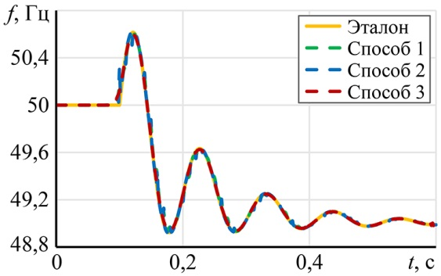
Рис. 1 – Значения оцененных частот в зависимости от типа задания
базисной угловой скорости сигнала
Как видно из рис. 3, в переходном процессе для способов 2 и 3 заметны значительные осцилляции частоты, причем для способа 2 только в окрестности точки смены значения базисной угловой скорости. При использовании способа 3 осцилляции частоты отсутствуют. Таким образом, для задания угловой скорости сигнала в выражении (1) целесообразно использование полностью адаптивного базиса, полученного по оцененным параметрам сигнала.
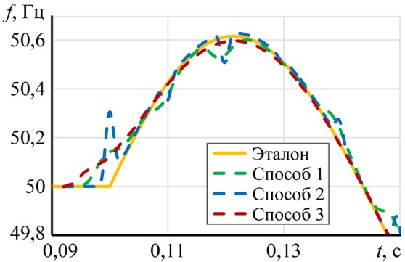 | 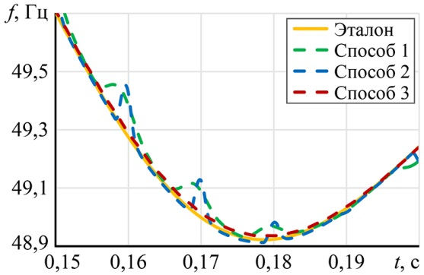
Рис. 2 – Значения оцененных частот  на интервале 0,09–0,15 с | Рис. 3 – Значения оцененных частот  на интервале 0,15–0,2 с
2.2. Определение синхронной частоты по характерным точкам
При определении частоты «внутри» периода целесообразно ее понятийное разделение на синхронную и мгновенную [4]. При этом под мгновенной частотой понимается средневзвешенное значение частот сигнала напряжения, которые существуют в частотно-временной области в фиксированный момент времени [12], в результате чего мгновенная частота зависит от формы кривой и может иметь разные значения в разных фазах.
Таблица 1
Область применения метода ЭОПЭР
Источник сигналов | Тип режима | Окно аппрксимации, с | Минимальное СКО, %
Сеть 500 кВ | УР | 5 | 4,96
Сеть 220 кВ | УР | 5 | 3,16
ЭДМ | КЗ | 10 | 8,12
ЭДМ | УР | 12 | 4,39
В табл. 1 приведены полученные требования к параметрам предложенного метода и плотности первичных измерений.

Выводы
Благодаря возможности определения ПЭР «внутри» периода промышленной частоты становится возможным решение задачи быстрой идентификации параметров адаптивной модели СМ и построения эквивалентов [4]...

Список литературы
1. Близнюк Д. И. Идентификация параметров эквивалентов ЭЭС по данным синхронизированных векторных измерений: диссертация на соискание ученой степени канд. техн. наук / Д. И. Близнюк. – Екатеринбург, 2018. – 124 с.
2. C. M. Orallo, I. Caruaati, J. Strack, S. Maestri and P. G. Donato Comparative Analysis of DFT-Based Synchrophasor Estimators, 2018 Argentine Conference on Automatic Control (AADECA), Buenos Aires, 2018, pp. 1–6.
3. J. A. de la O Serna Synchrophasor Estimation Using Prony's Method // IEEE Transactions on Instrumentation and Measurement. – 2013. – Vol. 62, № 8. – Р. 2119–2128.
4. Kalman ﬁltering applied to power system measurements for relaying / M. S. Sachdev, N. G. Johnson, H. C. Wood // IEEE Trans. Power Apparatus Syst., – 1985. – Vol. 104, № 12. – Р. 3565–3573.

